长安大学

**面向对象程序设计**

**实验报告**

**学 院 电子与控制工程学院**

**年 级 2017 级**

**班 级 2017320106**

**姓 名 成明乐**

**学 号 2017901243**

**2019年03月27日**

**实验1 常用控件(1)**

**一、实验目的和要求**

（1）创建一个默认的对话框应用程序 Ex_Ctrls，如图 2.1 所示。

（2）设计一个如图 2.2 所示的“课程信息”对话框。

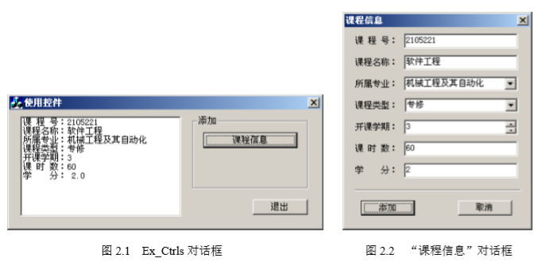

（3）实现功能：单击图 2.1 中的“课程信息”按钮，弹出“学生基本信息”对话框， 单击“添加”按钮，对话框内容显示在图 2.1 中的列表框中。

**二、实验准备和说明**

（1）具备知识：静态控件、按钮、编辑框、旋转按钮控件、列表框和组合框控件。

（2）创建本次实验工作文件夹“…\Visual C++程序\实验\实验 2”。

**三、实验内容和步骤**

1．启动 Visual C++ 6.0 打开计算机，启动 Visual C++ 6.0 系统。

2．创建一个默认的对话框应用程序 Ex_Ctrls

① 选择“文件”→“新建”菜单，在弹出的“新建”对话框中选择“工程”页面， 选择 MFC AppWizard（exe），在工程框中输入 Ex_Ctrls，并将工程文件夹定位到“…\Visual C++程序\实验\实验 2”。

② 单击“确定”按钮，在出现的 Step 1 对话框中选择“基本对话（框）”应用程序类 型，单击“完成”按钮。

③ 在对话框编辑器中，单击对话框工具栏上的切换网格按钮 ，显示对话框网格， 将对话框标题改为“使用控件”。

④ 调整对话框的大小，删除对话框中间的“TODO: 在这里设置对话控制。”静态文 本控件和“确定”按钮控件，将“取消”按钮标题改为“退出”，并移至对话框的下方。

⑤ 向对话框中添加组框（Group）控件，标题设为“添加”，然后调整其大小和位置。

⑥ 添加一个按钮，标题设为“课程信息”，ID 设为 IDC_BUTTON_COURSE。 ⑦ 添加一个列表框，取其默认 ID 号，去掉 Sort 风格属性。

3．添加并设计“课程信息”对话框

① 按 Ctrl+R 快捷键，弹出“插入资源”对话框，在资源类型列表中选择 Dialog，单 击“新建”按钮。

② 将该对话框资源的 ID 设为 IDD_COURSE，标题设为“课程信息”，字体设为“宋 体，9 号”。

③ 将 OK 和 Cancel 按钮的标题改为“添加”和“取消”。

④ 打开对话框网格，参看图 2.2 的控件布局，为对话框添加如表 2.1 所示的一些控件。

**四、实验程序**

BOOL CCourseDlg::OnInitDialog()

{

CDialog::OnInitDialog();

// TODO: Add extra initialization here

m_spinOpen.SetRange(1,8);

m_nHours = 60;

m_fCredit = 2.0;

m_nOpen = 1;

m_strType = "专修";

//m_comboSpecial.

m_strSpecial = "机械工程及其自动化";

UpdateData(FALSE);

return TRUE; // return TRUE unless you set the focus to a control

// EXCEPTION: OCX Property Pages should return FALSE

}

void CCourseDlg::OnOK()

{

// TODO: Add extra validation here

UpdateData();

m_strNO.TrimLeft();

if(m_strNO.IsEmpty() )

{

MessageBox("课程号不能为空！");

return;

}

m_strName.TrimLeft();

if(m_strName.IsEmpty())

{

MessageBox("课程名称不能为空！");

return;

}

CDialog::OnOK();

}

void CEx_CtrlsDlg::OnButtonCourse()

{

// TODO: Add your control notification handler code here

CCourseDlg.dlg;

if(IDOK!=dlg.DoModal())return;

while(m_List.GetCount()!=0) m_List.D

m_List.AddString("课 程 号：")

}

**五、程序运行原理及重要说明**

（一）程序理解

* BOOL CCourseDlg::OnInitDialog()

布尔类型的初始化代码，即为设置对话框的默认状态。其中有两个函数m_comboSpecial.AddString( "机械工程及其自动化" ); m_comboSpecial.AddString( "电气工程及其自动化" ); 是组合框的选项； m_strSpecial = "机械工程及其自动化"; 是组合框刚开始呈现的状态。所以可知两个“机械工程及其自动化”本质上是不一样的。

* void CCourseDlg::OnOK()

有关按钮IDOK的函数。通过两个函数m_strNO.IsEmpty()和m_strName.IsEmpty() 检测Name和No是否为空，如果为空则对话框通过MessageBox()函数打印出"课程号不能为空！"

* void CEx_CtrlsDlg::OnButtonCourse()

将输入对话框内容打印至编辑框的函数。然后再通过如下的函数：

while(m_List.GetCount()!=0) m_List.DeleteString(0);可以清除原来的显示内容。意为：如果m_List.GetCount()不等于0的时候，即有值时，会删除delete掉字符串string。

（二）错误总结

在使用组合框的时候因为没有将组合框拉大导致了所设定的内容显示不出来。

**六、程序运行结果**

